ПОСТАНОВЛЕНИЕ
от «07» июня 2011 г. № 939
г. Тверь
О подготовке документации по планировке территории в границах земельного участка с кадастровым номером 69:40:02 00 184:39 (почтовый адрес ориентира: г. Тверь, д. Никифоровское) в Московском районе города Твери
Рассмотрев заявление общества с ограниченной ответственностью «Строй-Бизнес», местонахождение: 143132, Московская область, Рузский район, п. Тучково, ул. Лебеденко, д. 15, ИНН 5075012556, руководствуясь статьями 45, 46 Градостроительного кодекса Российской Федерации, решением Тверской городской Думы от 02.07.2003 г. № 71 «О Временных правилах землепользования и застройки г. Твери», Уставом города Твери,

ПОСТАНОВЛЯЮ:

1. Принять предложение общества с ограниченной ответственностью «Строй-Бизнес» о подготовке документации по планировке территории в границах земельного участка с кадастровым номером 69:40:02 00 184:39 (почтовый адрес ориентира: г. Тверь, д. Никифоровское) в Московском районе города Твери, согласно схеме границ территории (прилагается).
2. Обществу с ограниченной ответственностью «Строй-Бизнес»:
2.1. В течение 30-ти дней с даты опубликования настоящего Постановления получить в Департаменте архитектуры и строительства администрации города Твери градостроительное задание на разработку документации, предусмотренной пунктом 1 настоящего Постановления, с учетом предложений, предусмотренных пунктом 3 настоящего Постановления.
2.2. Не позднее 12 месяцев с даты опубликования настоящего Постановления представить в Департамент архитектуры и строительства администрации города Твери проект планировки территории и проект межевания территории, подготовленные в составе документации, предусмотренной пунктом 1 настоящего Постановления.
3. Предложения физических и юридических лиц о порядке, сроках подготовки и содержании документации, указанной в пункте 1 настоящего Постановления, принимаются в Департаменте архитектуры и строительства администрации города Твери в течение двух недель с даты опубликования настоящего Постановления.
4. Департаменту архитектуры и строительства администрации города Твери (А.В.Терехов):
4.1. Подготовить задание на разработку документации, предусмотренной пунктом 1 настоящего Постановления, в соответствии с требованиями, установленными частью 10 статьи 45 Градостроительного кодекса Российской Федерации, и предложениями, предусмотренными пунктом 3 настоящего Постановления.
4.2. В течение 15-ти дней с момента предоставления документации, предусмотренной пунктом 1 настоящего Постановления, осуществить её проверку на соответствие требованиям, предусмотренным пунктом 4.1 настоящего Постановления, и подготовить заключение.
4.3. В течение 5-ти дней направить подготовленное заключение и документацию, предусмотренную пунктом 1 настоящего Постановления, в комиссию по землепользованию и застройке города Твери для организации публичных слушаний.
5. Комиссии по землепользованию и застройке города Твери (Ю.А.Кукушкин):
5.1. Подготовить проект постановления Главы города Твери «О назначении публичных слушаний по подготовке документации по планировке территории в границах земельного участка с кадастровым номером 69:40:02 00 184:39 (почтовый адрес ориентира: г. Тверь, д. Никифоровское) в Московском районе города Твери».
5.2. Провести публичные слушания по документации, предусмотренной пунктом 1 настоящего Постановления.
6. В течение 15-ти дней после проведения публичных слушаний протокол публичных слушаний, заключение о результатах проведения публичных слушаний и документация, предусмотренная пунктом 1 настоящего Постановления, направляются Главе администрации города Твери для принятия соответствующего решения - об утверждении документации либо об отклонении и направлении ее на доработку.
7. Управлению информации и территориального общественного самоуправления (Л.М.Ромицына) опубликовать настоящее Постановление в средствах массовой информации.
8. Управлению информационных ресурсов и технологий (Н.Ю.Сдобняков) разместить настоящее Постановление на официальном сайте администрации города Твери в сети Интернет.
9. Настоящее Постановление вступает в силу с момента его официального опубликования.
10. Контроль за исполнением настоящего Постановления возложить на заместителя Главы администрации города Твери (Ю.А.Кукушкин).
Отчет представить в течение 13 месяцев с даты опубликования настоящего Постановления.

Глава администрации города Твери В.Б.Толоко
Приложение
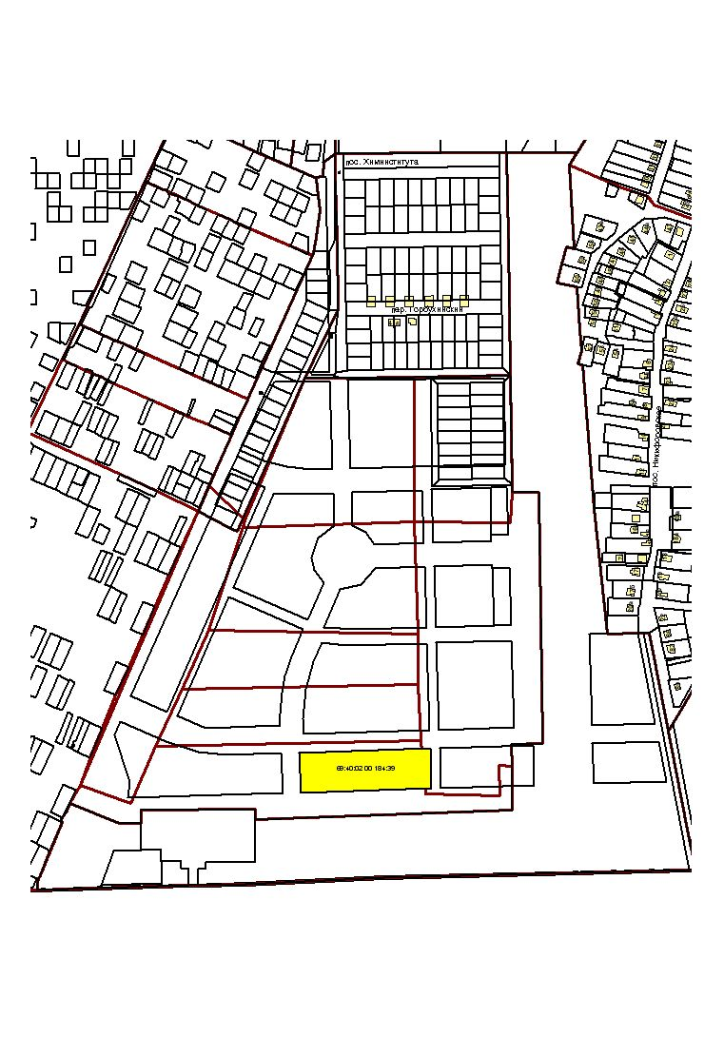
к постановлению администрации г. Твери
от «07» июня 2011 № 939

Схема границ территории

